ГБОУ Гимназия №1505
«Московская городская педагогическая гимназия-лаборатория»

Диплом
Создание математической модели двигателя внутреннего сгорания, работающего на водородном топливе.

автор: ученица 10 класса «А»
Гаврилкин Григорий
Руководитель: Ветюков Д.А.

Москва
2011

Содержание
0.Введение
1. Двигатели
1.1 Определение теплового двигателя
1.2 Внутренняя энергия тела
1.3 Первый закон термодинамики.
1.4 Принцип работы теплового двигателя
1.5 КПД теплового двигателя
1.6 Газовые законы и адиабатный процесс
1.7 Идеальная тепловая машина. Цикл Карно
1.8 Принцип работы двигателя внутреннего сгорания
1.9 Виды топлива в ДВС, особенности водородного топлива
2. Описание математической модели водородного двигателя
2.1 Условия создания математической модели
2.2 Расчет координаты поршня
2.3 Расчет температуры газа
2.4 Расчет КПД модели
3 Заключение
4 Список литературы

Введение
В наше время нельзя обойтись без автомобиля. Этот факт характеризуется тем, у человечества появилась потребность передвигаться на большие расстояния. Для удобства перемещения люди стали создавать всевозможные транспортные средства, одним из которых является автомобиль. Чтобы автомобиль смог перемещаться на большие расстояния и достаточно быстро ( быстрее собственной скорости человека ) ему нужен механизм, который заставит автомобиль двигаться, таким механизмом служит двигатель.
Сейчас используется огромное множество двигателей, основным из которых для автомобиля является двигатель внутреннего сгорания. Именно такому типу двигателей будет посвящено мое исследование.
Двигатели внутреннего сгорания работают на разных смесях, и поэтому тратят разное количество энергии для совершения работы. Величина, характеризующая отношение полезной работы, к затраченной энергии, называется КПД. Обычно КПД вычисляется в процентах. На данный момент каждый автомобильный завод пытается создать автомобиль, КПД которого будет более высоким чем у других производителей, тем самым автомобиль будет более экономичным, мощным и сможет совершать передвижения на еще большие расстояния и делать это еще быстрее.
На сегодняшний день используют 2 типа ДВС. Это дизельные и карбюраторные двигатели, топливо для которых делается из нефти. Сейчас, более 40% всей добываемой нефти, идёт на изготовление топлива для автомобилей. Как мы знаем, нефть - это иссекаемое полезное ископаемое, и поэтому сейчас люди активно пытаются искать альтернативы ей. Одной из них является водород. Уже в нескольких странах появились двигатели, работающие на водороде, но перейти на массовое производство пока не возможно. Во первых получать чистый водород довольно дорого. Водород получают путём электролиза воды, а этот процесс более затратный, чем изготовление топлива из нефти. Однако у водорода есть существенные преимущества:
1)Выхлопы в водородных двигателях не настолько токсичные, как в двигателях, работающих на углеводородном топливе (топливо, сделанное из нефти). При сжигании углеводородного топлива образуются оксиды углерода, которые плохо влияют на окружающую среду.
2)Водород воспламеняется при меньшей температуре, а значит смесь может быть более бедной(быть менее насыщенной водородом). Это делает расход топлива более низким, чем у обычных двигателей.
В своём исследовании я:
1)Выясню каким образом работают ДВС на водороде, чем они отличаются от обычных двигателей.
2) постараюсь создать математическую модель водородного двигателя внутреннего сгорания, попытаюсь учесть в ней основные особенности водородных двигателей, и постараюсь выяснить, возможно ли перейти на водородное топливо, и нужно ли это вообще
1 глава
1. Двигатели
1.1 Определение теплового двигателя.
В современных транспортных средствах используется такое устройство как двигатель. Принцип работы любого двигателя- это преобразование внутренней энергии тела в механическую энергию. Это происходит за счет изменения параметров системы в тепловом двигателе, вследствие чего внутренняя энергия этой системы переходит в механическую работу.
1.2 Внутренняя энергия тела
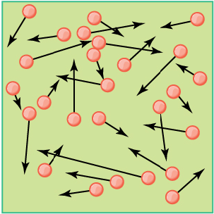
Любое тело, будь то газ, жидкость, твердое тело, состоит из молекул. Молекулы в теле движутся хаотично, а следовательно каждая из них обладает своей собственной кинетической энергией(Ek). Все молекулы также взаимодействуют между собой силами электромагнитной природы, то есть имеют заряды. Каждая из молекул либо притягивается, либо отталкивается от другой, это зависит от их заряда, но все они взаимодействуют между собой, а следовательно каждая из молекул помимо кинетической обладает еще потенциальной энергией. Получается, что внутренняя энергия тела — это суммарная кинетическая энергия теплового движения его частиц плюс потенциальная энергия их взаимодействия друг с другом.
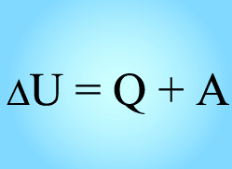
1.3 Первый закон термодинамики.
Внутренняя энергия системы непостоянна, она меняется и вместе с ней меняется кинетическая и потенциальная энергия частиц. Изменение внутренней энергии системы происходит 2 способами:
1) совершение механической работы, как над системой , так и совершение работы самой системы.
2)передачи тепла самой системе, так и от системы .
В общем случае внутренняя энергия меняется за счет совершения работы и вместе с тем передачи тепла. Получается, что изменение внутренней энергии системы при переходе из одного состояния в другое равно сумме количества теплоты, сообщенной системе, и работы, совершенной внешними силами. Все три величины в формуле выражены в джоулях, что позволяет свободно складывать и вычитать их.
Если система изолирована и не взаимодействует с другими телами(А=0), а также не участвуют с ним в теплообмене(Q=0), то изменение внутренней энергии будет равно 0, это значит что внутренняя энергия системы остается постоянной.
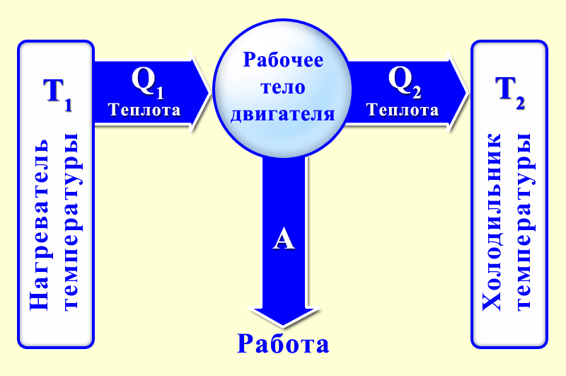
1.4 Принцип работы теплового двигателя
Чтобы система совершала механическую работу, за счет изменения своей внутренней энергии, рабочие тело системы нужно постоянно нагревать, то есть отдавать ему тепло, это происходит от нагревателя, его температура называется T1.
При нагревании рабочее тело начинать отдавать свою внутреннюю энергию на совершение работы(-dU=A). Для того, чтобы рабочее тело снова смогло совершить механическую работу, его внутреннюю энергию необходимо снова повысить, путем совершения над ним работы(-A=dU). При совершении рабочем телом работы, а затем совершении работы на ним, итоговая работа будет равна 0(A1=A-A). Следовательно необходимо, чтобы работа самого раб. тела была больше, чем работа над ним. Для этого нужно, чтобы раб. тело отдавало тепло(отдает тепло в холодильник Т2) , тем самым уменьшая свою внутреннюю энергию, из-за этого работа, необходимая для увеличения его внутренней энергии будет меньше, чем работа самого раб. тела.
1.5 КПД теплового двигателя
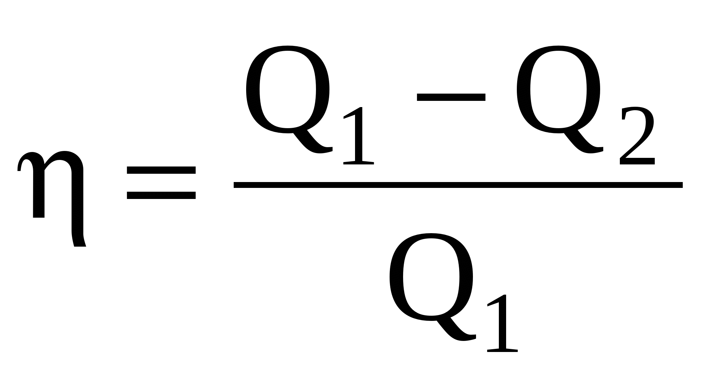
Коэффициент полезного действия – физическая величина, которая позволяет сравнивать и оценивать различные двигатели, в том числе и тепловые. Согласно закону сохранения энергии, энергия в замкнутой системе остается постоянной и лишь переходит из одной формы в другую. Следовательно работа, совершаемая двигателем равна разности количества теплоты, полученное системой и количества теплоты, отданное холодильнику. Aполезная = Q1-Q2. Коэффициент полезного действия равен отношению совершенной двигателем работы к количеству теплоты Q1, полученному от нагревателя.
Второй закон термодинамики гласит, что невозможно совершить работу, за счет тепла, взятого от одного источника, так как при совершении работы всегда выделяется тепло, а следовательно Q2 всегда больше 0. Это означает, что(Q1-Q2) всегда меньше Q1. Это значит, что КПД двигателя всегда меньше 1.

1.6 Газовые законы и адиабатный процесс
В молекулярно-кинетической теории существует уравнение для идеального газа, связывающее давление, объем и температуру газа между собой. Уравнение имеет вид: P*V=m/M*R*T, где Р - давление, T – температура, выраженная в кельвинах, V – объем, m/M – количество вещества (моль), R – постоянная. Уравнение было получено путем объединения трех газовых законов. Каждый из них описывает процесс, при котором одна из величин: P, V, T будет оставаться одинаковой. Газовые законы действуют при условии, когда масса газа не меняется, а следовательно m/M*R не изменяется.
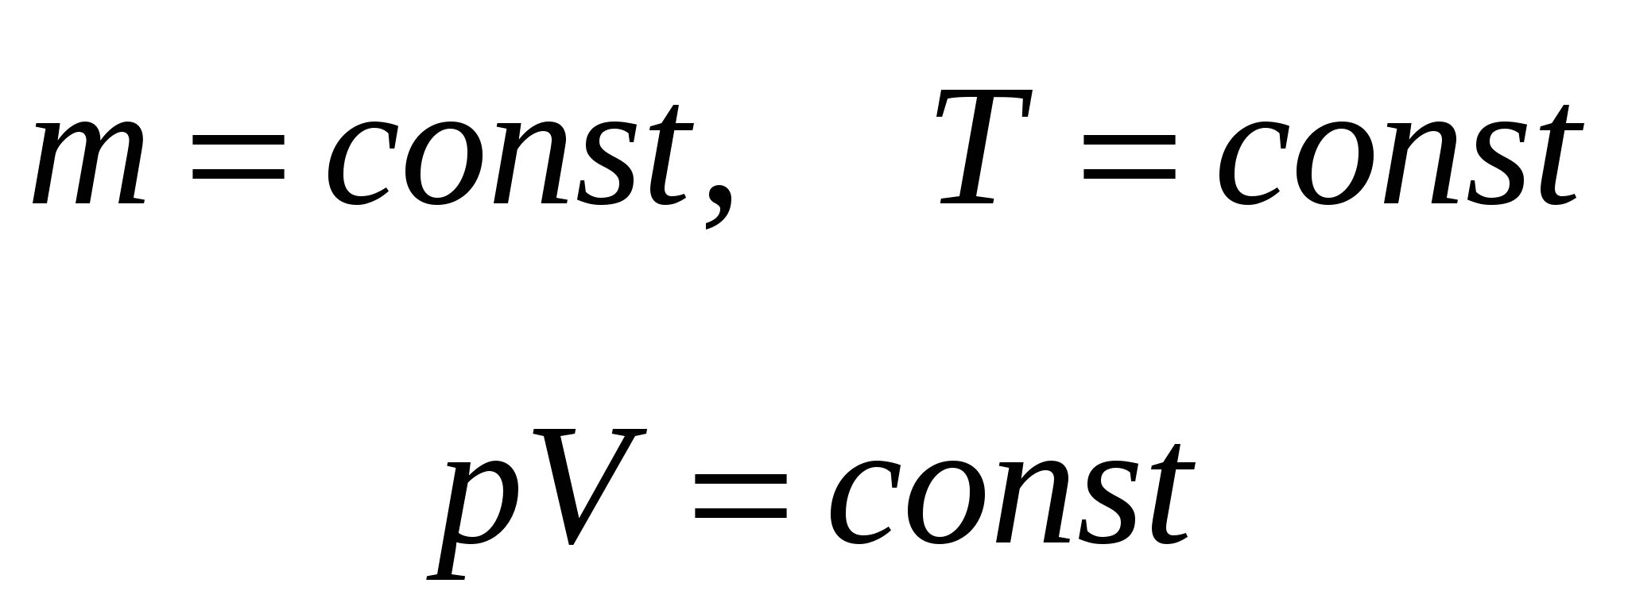
Рассмотрим изотермический процесс, он протекает при одинаковой температуре. P*V=m/M*R*T, где T не изменяется и m/M*R не меняется, это означает, что P*V не меняется. Каждый из газовых закон можно построить на графике, что очень сильно помогает рассчитать КПД двигателей.
Адиабатный процесс – процесс при котором система тепло-изолирована. Система не получает и не отдает тепло. Адиабатный процесс должен проходить достаточно быстро, что система не отдала и не получила тепло. В природе не существует как таковых адиабатных процессов, так как процесс не возможно совершить моментально, а тепло начинает переходит за малейший промежуток времени.
1.7 Идеальная тепловая машина. Цикл Карно
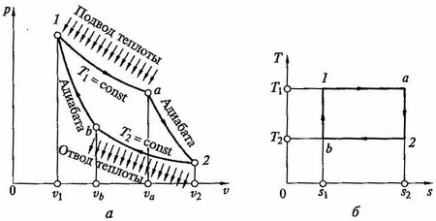
В 1824 году французский ученый С.Карно установил, какое значение может иметь теоретически возможный КПД идеального теплового двигателя. В качестве рабочего тела машина использовала идеальный газ. Цикл Карно состоит из двух изотермических и из двух адиабатных процессов.
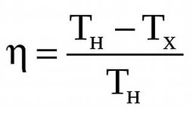
Из состояния 1 в состояние а газ изотермически переходит при температуре Т1, получая от нагревателя количество теплоты Q1. Из состояния а в состояние 2 газ адиабатичеки расширяется, при этом не успевает совершить теплообмен с окружающими телами. Изотермический переход из состояния 2 в состояние b происходит при температуре T2, при этом процессе газ отдает окружающей среде количество теплоты Q2. Наконец, газ, сжимаясь адиабатно, возвращается из состояния b в состояние 1. За один цикл газ совершает работу, численно равную площади фигуры, которая состоит из двух изотерм и адиабат. Для вычисления КПД идеальной тепловой машины нужно также найти отношение полезной работы к затраченной энергии. Расчеты приводят к тому, что КПД = (T1-T2)/T1, где Т1 – температура нагревателя, а T2 - температура холодильника.
Список литературы
1) Справочник школьника. 5-11 классы. Точные науки: Математика. Физика. 2010. Раздел Основы Термодинамики 394-406 стр.
2) Альтернативные двигатели.https://blamper.ru/auto/wiki/dvigatel/vodorodnyy-dvigatel-3019 ссылка действительна на 05.11.14.

